***Дата: 21.09.2023 Фізична культура 3-А Вчитель: Юшко А.А.***

**Тема.**ТМЗ: розвиток основних компетентностей у природничих науках і технологіях. Організовуючі вправи: перешикування із колони по одному в колону по три (чотири). Загально-розвивальні вправи з гімнастичною палицею. Різновиди ходьби. Різновиди бігу. ЗФП: вправи на положення тіла у просторі: сіди (на п'ятах, зігнувши ноги), упори присівши. Вправи для м'язів тулуба з вихідних положень сидячи. Чергування ходьби та бігу до 1200м.Рухлива гра

**Мета**: повторити правила безпеки та поведінки на уроках фізкультури; розвивати основні компетентності у природничих науках і технологіях;ознайомити зкомплексомзагальнорозвиваючих вправ з гімнастичною палицею; формувативмінняперешиковуватися із колони по одному в колону по три (чотири);розвивати навички виконувати вправина положення тіла у просторі: сіди (на п'ятах, зігнувши ноги), упори присівши та вправи для м'язів тулуба з вихідних положень сидячи; формувати вміння виконувати різновиди ходьби та бігу; тренувати в чергуванні ходьби та бігу до 1200 м; сприяти вихованню морально-вольових якостей: витривалості, сили, здорового способу життя.

**Опорний конспект уроку**

1.Правила техніки безпеки під час занять спортом в домашніх умовах.

[**https://youtu.be/Gl04yaXfpLo**](https://youtu.be/Gl04yaXfpLo)

2. Організовуючі вправи:

• шикування в шеренгу, колону

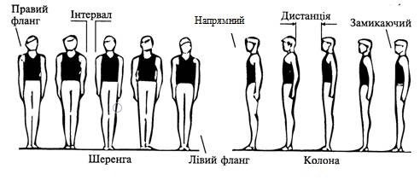

• перешикування із колони по одному в колону по три (чотири),

розмикання і змикання.

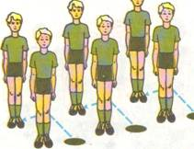

[**https://www.youtube.com/watch?v=2PQ-STmO6Cw**](https://www.youtube.com/watch?v=2PQ-STmO6Cw)

3. Загально-розвивальні вправи з гімнастичною палицею.

[**https://www.youtube.com/watch?v=Sjpiyslrrjs**](https://www.youtube.com/watch?v=Sjpiyslrrjs)

4. Різновиди ходьби та бігу

• ходьба з високим підніманням стегна.

• біг з високим підніманням стегна

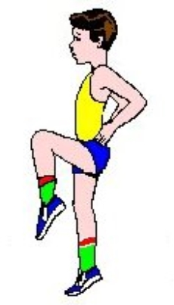

[**https://www.youtube.com/watch?v=3haY_bpN2Fo**](https://www.youtube.com/watch?v=3haY_bpN2Fo)

• біг із закиданням гомілок.

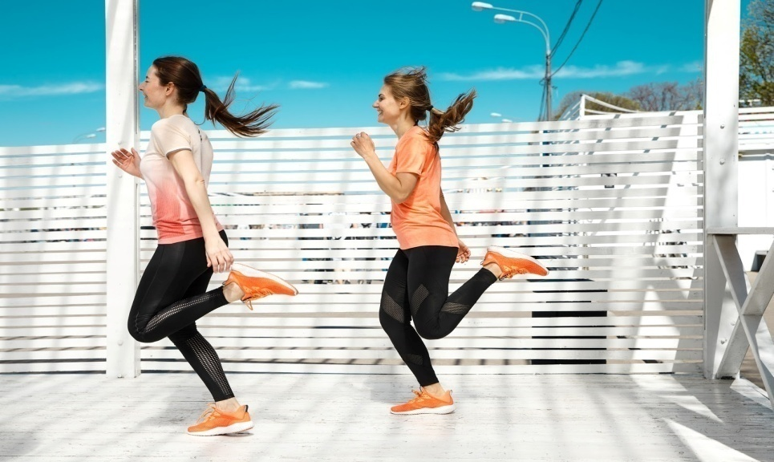

[**https://www.youtube.com/watch?v=8QBsgsUBK5c**](https://www.youtube.com/watch?v=8QBsgsUBK5c)

5. Вправи на положення тіла у просторі: сіди (на п'ятах, зігнувши ноги), упори присівши

[**https://www.youtube.com/watch?v=Cv9Z6TjJv1E**](https://www.youtube.com/watch?v=Cv9Z6TjJv1E)

6. Вправи для м'язів тулуба з вихідних положень сидячи.

[**https://www.youtube.com/watch?v=vXUg3x4ioI4**](https://www.youtube.com/watch?v=vXUg3x4ioI4)

7.Чергування ходьби та бігу до 1200 м

6. Руханка «Зоодискотека» з тьотею Пандою

[**https://www.youtube.com/watch?v=bUKs6Ft5xCM**](https://www.youtube.com/watch?v=bUKs6Ft5xCM)



***Пам’ятай:***

***Швидкого і спритного хвороба не наздожене.***